Sistema nervioso
Tomado del a Wikipedia
https://es.wikipedia.org/wiki/Sistema_nervioso
El sistema nervioso es el conjunto de órganos y estructuras, formadas por tejido nervioso de origen ectodérmico en animales diblásticos y triblásticos, cuya unidad funcional básica son las neuronas. Su función primordial es la de captar y procesar rápidamente las señales ejerciendo control y coordinación sobre los demás órganos para lograr una adecuada, oportuna y eficaz interacción con el medio ambiente cambiante.¹ Esta rapidez de respuestas que proporciona la presencia del sistema nervioso diferencia a la mayoría de los animales (eumetazoa) de otros seres pluricelulares de respuesta motil lenta que no lo poseen como los vegetales, hongos, mohos o algas.
Cabe mencionar que también existen grupos de animales (parazoa y mesozoa) como los poríferos, placozoos y mesozoos que no tienen sistema nervioso porque sus tejidos no alcanzan la misma diferenciación que consiguen los demás animales ya sea porque sus dimensiones o estilos de vida son simples, arcaicos, de bajos requerimientos o de tipo parasitario.
Las neuronas son células especializadas, cuya función es coordinar las acciones de los animales por medio de señales químicas y eléctricas enviadas de un extremo al otro del organismo.
Para su estudio desde el punto de vista anatómico el sistema nervioso se ha dividido en central y periférico; sin embargo para profundizar su conocimiento desde el punto de vista funcional suele dividirse en somático y autónomo.
Otra manera de estudiarlo y desde un punto de vista más incluyente, que abarca la mayoría de animales, es seguir la estructura funcional de los reflejos que establece la división entre sistema nervioso sensitivo o aferente, encargado de incorporar la información desde los receptores, en sistema de asociación, encargado de almacenar e integrar la información, y en sistema motor o eferente, que lleva la información de salida hacia los efectores.

Consideraciones generales
El acto reflejo es la unidad básica de la actividad nerviosa integrada y podría considerarse como el circuito primordial del cual partieron el resto de las estructuras nerviosas. Este circuito pasó de estar constituido por una sola neurona multifuncional en los diblásticos a dos tipos de neuronas en el resto de los animales llamadas aferentes y eferentes.
En la medida que se fueron agregando intermediarios entre estos dos grupos de neuronas con el paso del tiempo evolutivo, como interneuronas y circuitos de mayor plasticidad, el sistema nervioso fue mostrando un fenómeno de concentración en regiones estratégicas dando pie a la formación del sistema nervioso central, siendo la cefalización el rasgo más acabado de estos fenómenos.
Para optimizar la transmisión de señales existen medidas como la redundancia, que consiste en la creación de vías alternas que llevan parte de la misma información garantizando su llegada a pesar de daños que puedan ocurrir. La mielinización de los axones en la mayoría de los vertebrados y en algunos invertebrados como anélidos y crustáceos es otra medida de optimización. Este tipo de recubrimiento incrementa la rapidez de las señales y disminuye el calibre de los axones ahorrando espacio y energía.
Otra característica importante es la presencia de metamerización del sistema nervioso, es decir, aquella condición donde se observa una subdivisión de las estructuras corporales en unidades que se repiten con características determinadas. Los tres grupos que principalmente muestran esta cualidad son los artrópodos, anélidos y cordados.
El sistema nervioso se compone de varios elementos celulares como tejidos de sostén o mantenimiento llamados neuroglía,¹⁵ un sistema vascular especializado y las neuronas³ que son células que se encuentran conectadas entre sí de manera compleja y que tienen la propiedad de generar, propagar, codificar y conducir señales por medio de gradientes electroquímicos (electrolitos) a nivel de membrana axonal y de neurotransmisores a nivel de sinapsis y receptores.

Células gliales
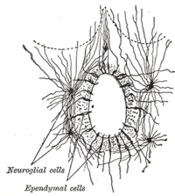
Canal central de la médula espinal,
se observan células ependimarias y neurogliales.
Las células gliales (conocidas también genéricamente como glía o neuroglía) son células nodriza del sistema nervioso que desempeñan, de forma principal, la función de soporte y protección de las neuronas. En los humanos se clasifican según su localización o por su morfología y función. Las diversas células de la neuroglía constituyen más de la mitad del volumen del sistema nervioso de los vertebrados. Las neuronas no pueden funcionar en ausencia de las células gliales.

Clasificación topográfica
Según su ubicación dentro del sistema nervioso ya sea central o periférico, las células gliales se clasifican en dos grandes grupos. Las células que constituyen la glía central son los astrocitos, oligodendrocitos, células ependimarias y las células de la microglía, y suelen encontrarse en el cerebro, cerebelo, tronco cerebral y médula espinal. Las células que constituyen la glía periférica son las células de Schwann, células capsulares y las células de Müller. Normalmente se encuentran a lo largo de todo el sistema nervioso periférico.

Clasificación morfo-funcional
Por su morfología o función, entre las células gliales se distinguen las células macrogliales (astrocitos, oligodendrocitos ), "las células microgliales" (entre el 10 y el 15% de la glía) y las "células ependimarias".

Neuronas
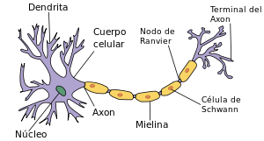
Diagrama básico de una neurona
Las partes anatómicas de estas células se dividen en cuerpo celular neuronal o soma, axones o cilindroejes y dendritas.

Clasificación morfológica
Con base en la división morfológica entre las distintas partes anatómicas de las neuronas y sus distintas formas de organización se clasifican en cuatro tipos:
Unipolares, son células con una sola proyección que parte del soma, son raras en los vertebrados.
Bipolares, con dos proyecciones que salen del soma, en los humanos se encuentran en el epitelio olfativo y ganglios vestibular y coclear.
Seudounipolares, con una sola proyección pero que se subdivide posteriormente en una rama periférica y otra central, son características en la mayor parte de células de los ganglios sensitivos humanos.
Multipolares, son neuronas con múltiples proyecciones dendríticas y una sola proyección axonal, son características de las neuronas motoras.

Clasificación fisiológica
Las neuronas se clasifican también en tres grupos generales según su función:
- Sensitivas o aferentes, localizadas normalmente en el sistema nervioso periférico (ganglios sensitivos) encargadas de la recepción de muy diversos tipos de estímulos tanto internos como externos. Esta adquisición de señales queda a cargo de una amplia variedad de receptores:
Externorreceptores: encargados de recoger los estímulos externos o del medio ambiente.
Nocicepción:Terminaciones libres encargadas de recoger la información de daño tisular.
Termorreceptores: Sensibles a radiación calórica o infrarroja.
Fotorreceptores: Son sensibles a la luz, se encuentran localizados en los ojos.
Quimiorreceptores: Son los que captan sustancias químicas como el gusto (líquidos-sólidos) y olfato (gaseosos).
Mecanorreceptores: Son sensibles al roce, presión, sonido y la gravedad, comprenden al tacto, oído, línea lateral de los peces, estatocistos y reorreceptores.
Galvanorreceptores: Sensibles a corrientes eléctricas o campos eléctricos.
lnternorreceptores: encargados de recoger los estímulos internos o del cuerpo.
Propiocepción: los husos musculares y terminaciones nerviosas que se encargan de recoger información para el organismo sobre la posición de los músculos y tendones.
Nocicepción: Terminaciones libres encargadas de recoger la información de daño tisular.
Quimiorreceptores: Relacionados entre otros, con las funciones de regulación hormonal, hambre y sensación de sed.
Motoras o eferentes: localizadas normalmente en el sistema nervioso central se encargan de enviar las señales de mando enviándolas a otras neuronas, músculos o glándulas.
Interneuronas: localizadas normalmente dentro del sistema nervioso central se encargan de crear conexiones o redes entre los distintos tipos de neuronas.

Señales neuronales
Estas señales se propagan a través de propiedades de su membrana plasmática, al igual que muchas células, pero en este caso está modificada para tener la capacidad de ser una excitabilidad neuronal membrana excitable en sentido unidireccional controlando el movimiento a través de ella de iones disueltos desde sus proximidades para generar lo que se conoce como potencial de acción.
Por medio de sinapsis las neuronas se conectan entre sí, con los músculos Unión neuromuscular|placa neuromuscular, con glándulas y con pequeños vasos sanguíneos. Utilizan en la mayoría de los casos neurotransmisores enviando una gran variedad de señales dentro del tejido nervioso y con el resto de los tejidos, coordinando así múltiples funciones.

Sistema nervioso en los animales
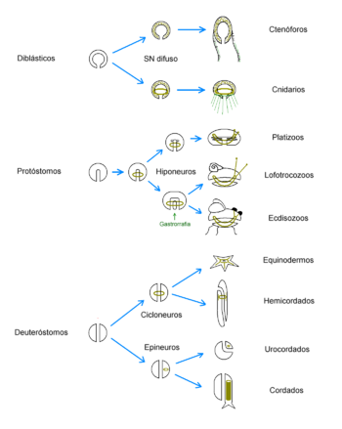
Diagrama que muestra en color amarillo la organización del sistema nervioso en los animales.
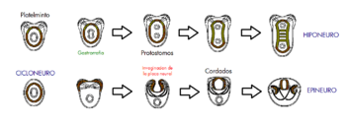
Figura que mediante anatomía comparada en corte transversal muestra el sistema nervioso y digestivo de los cicloneuros, hiponeuros y epineuros. También demuestra porque la disposición de los receptores ópticos (véase retina) en los vertebrados (epineuros) miran hacia atrás propiciando un punto ciego necesario. En cambio los ojos de los cefalópodos (hiponeuros) carece de punto ciego, ya que los nervios se sitúan por detrás de la retina y no tapan esa porción.
Aunque las esponjas carecen de sistema nervioso se ha descubierto que estas ya contaban con los ladrillos genéticos que más tarde dieron lugar al mismo,⁷ muchos de los componentes genéticos que dan lugar a las sinapsis nerviosas están presentes en las esponjas, esto tras la evidencia demostrada por la secuenciación del genoma de la esponja Amphimedon queenslandica.
Se cree que la primera neurona surgió durante el período Ediacárico en animales diblásticos como los cnidarios.
Por otro lado un estudio genético realizado por Casey Dunn en el año 2008 se considera en un nodo a los triblásticos y en otro nodo a cnidarios y poríferos dentro de un gran grupo hermano de los ctenóforos de forma que durante la evolución las esponjas mostraron una serie de reversiones hacia la simplicidad, lo que implicaría que el sistema nervioso se inventó una sola vez (sería homólogo en todos los animales) si el antepasado metazoo común fue más complejo o hasta en tres ocasiones (o sea sería homoplásico) si ese antepasado haya sido más simple en una suerte de convergencia evolutiva entre ctenóforos, cnidarios y triblásticos. Otra opción es que numerosos genes y vías del desarrollo originadas en la base de los animales Bilaterales (el Urbilateria)se hayan heredado en cada línea principal de los animales, y utilizadas en forma independiente en estos, en la formación del Sistema Nervioso Central (este fenómeno es llamado homología profunda)(27)
En los animales triblásticos o bilaterales, un grupo monofilético, existen dos tipos de planes corporales llamados protóstomos y deuteróstomos que poseen a su vez tres tipos de disposiciones del sistema nervioso siendo éstos los cicloneuros, los hiponeuros y los epineuros. Una diferencia esencial es que en protostomados y deuterostomados el SNC se encuentra en posiciones invertidas. Durante muchos años se consideró que estas y otras diferencias indicaban planes corporales y SNC esencialmente distintos, (por la posición relativa del SNC, Sistema Digestivo y vaso circulatorio principal.
Sin embargo diversos estudios moleculares efectuados desde la década del 90, muestran que la región dorsal de los vertebrados se habría originado por inversión del eje corporal Dorsal Ventral encontrado en los protostomados (que sería el original). O sea, los genes que determinan la identidad de la región dorsal de un vertebrado son los mismos, que los que determinan la identidad ventral en un protostomado.
Y esto, lleva a que se expresen los genes de diferenciación del neuroectodermo, que finalmente dará origen al SNC, dorsal en vertebrados, ventral en protostomados. Con todo la discusión sobre la homología del SNC es muy intensa y actual, cambiando constantemente la dirección con nuevos datos logrados e interpretaciones contrapuestas. Ver por ejemplo Nomaksteinsky et al. (28); Moroz (29) y Tomer et al. (30) para diferentes visiones sobre el tema.

Animales diblásticos
Los animales diblásticos o radiados, una agrupación parafilética que engloba tanto cnidarios como a ctenóforos, normalmente cuentan con una red de plexos subectodérmicos sin un centro nervioso aparente, pero algunas especies ya presentan condensados nerviosos en un fenómeno que se entiende como el primer intento evolutivo para conformar un sistema nervioso central. Algunas disposiciones de estos condensados, como los anillos nerviosos en las medusas, recuerdan tendencias posteriores vistas en los cicloneuros.

Animales protóstomos
Los animales protóstomos, que son triblásticos, como los platelmintos, nemátodos, moluscos, anélidos y artrópodos cuentan con un sistema nervioso hiponeuro, es decir es un sistema formado por ganglios cerebrales y cordones nerviosos ventrales.
Los ganglios que forman el cerebro se sitúan alrededor del esófago, con conectivos periesofágicos que los unen a las cadenas nerviosas que recorren ventralmente el cuerpo del animal, en posición inferior respecto al tubo digestivo. Tal modelo de plan corporal queda dispuesto de esa forma cuando en la gástrula acontece un proceso embriológico llamado gastrorrafia

Animales deuteróstomos
Los animales deuteróstomos, que son triblásticos, se dividen en dos grupos según su simetría, radial o bilateral, o la disposición de su sistema nervioso, cicloneuros o epineuros. Dentro de los cicloneuros se encuentran los equinodermos (de simetría radial) y los hemicordados. El centro nervioso es un anillo situado alrededor de la boca (subectodérmico o subepidérmico). Dentro del grupo de los epineuros se encuentran los urocordados, los cefalocordados y los vertebrados en la que presentan un cordón nervioso hueco y tubular, dorsal al tubo digestivo. A partir de este cordón, en animales más complejos, se desarrolla el encéfalo y la médula espinal. Tales modelos de planes corporales quedan dispuestos de esa forma cuando en la gástrula acontecen unos procesos embriológicos llamados isoquilia en los cicloneuros o nototenia en el caso de los epineuros.
En 2012 se confirmó que las células nerviosas que conforman una «piel neural» que motea la probóscide y el collar en los hemicordados son expresadas por los mismos genes empleados en la conformación del mesencéfalo y el rombencéfalo de los vertebrados. Esto ha dado idea de la evolución del neuroectodermo en otros deuterostomos ocurrido antes del fenómeno de neurulación en cefalocordados y vertebrados

Sistema nervioso humano
Anatómicamente, el sistema nervioso de los seres humanos se agrupa en distintos órganos, los cuales conforman estaciones por donde pasan las vías neuronales. Así, con fines de estudio, estos órganos se pueden agrupar, según su ubicación, en dos partes: sistema nervioso central y sistema nervioso periférico.
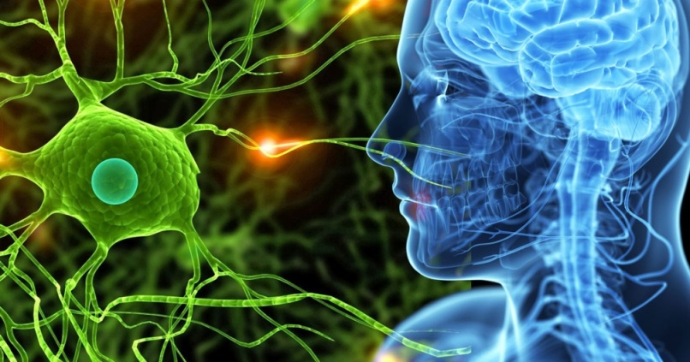
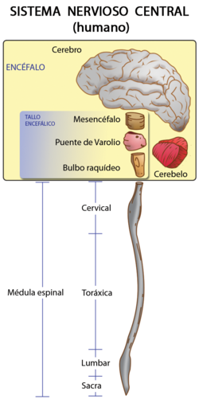
Esquema del Sistema Nervioso Central humano. Se compone de dos partes: encéfalo (cerebro, cerebelo, tallo encefálico) y médula espinal.²⁶ Los colores son con fines didácticos.

Sistema Nervioso Central
- El sistema nervioso central está formado por el encéfalo y la médula espinal, se encuentra protegido por tres membranas, las meninges. En su interior existe un sistema de cavidades conocidas como ventrículos, por las cuales circula el líquido cefalorraquídeo
- El encéfalo es la parte del sistema nervioso central que está protegida por los huesos del cráneo. Está formado por el cerebro, el cerebelo y el tallo cerebral.
Cerebro es la parte más voluminosa. Está dividido en dos hemisferios, uno derecho y otro izquierdo, separados por la cisura interhemisférica y comunicados mediante el Cuerpo calloso. La superficie se denomina corteza cerebral y está formada por re plegamientos denominados circunvoluciones constituidas de sustancia gris. Subyacente a la misma se encuentra la sustancia blanca. En zonas profundas existen áreas de sustancia gris conformando núcleos como el tálamo, el núcleo caudado y el hipotálamo.
Cerebelo está en la parte inferior y posterior del encéfalo, alojado en la fosa cerebral posterior junto al tronco del encéfalo.
Tallo cerebral compuesto por el mesencéfalo, la protuberancia anular y el bulbo raquídeo. Conecta el cerebro con la médula espinal.
- La médula espinal es una prolongación del encéfalo, como si fuese un cordón que se extiende por el interior de la columna vertebral. En ella la sustancia gris se encuentra en el interior y la blanca en el exterior.
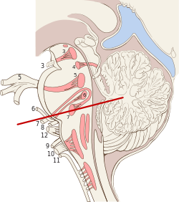
Imagen que muestra en corte sagital las estructuras que dan origen a el (3) nervio motor ocular común, (4) nervio patético, (5) nervio trigémino, (6) nervio abducens externo, (7) nervio facial, (8) nervio auditivo, (9) nervio glosofaríngeo, (10) nervio neumogástrico o vago, (11) nervio espinal y (12) nervio hipogloso.
El sistema nervioso humano.
- Sistema nervioso periférico está formado por los nervios, craneales y espinales, que emergen del sistema nervioso central y que recorren todo el cuerpo. Conteniendo axones de vías neurales con distintas funciones y por los ganglios periféricos. Que se encuentran en el trayecto de los nervios y que contienen cuerpos neuronales, los únicos fuera del sistema nervioso central.

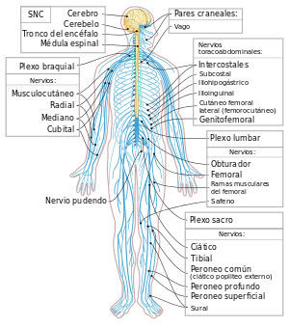
Los nervios craneales son 12 pares que envían información sensorial procedente del cuello y la cabeza hacia el sistema nervioso central. Reciben órdenes motoras para el control de la musculatura esquelética del cuello y la cabeza. Estos tractos nerviosos son:
Par I. Nervio olfatorio, con función únicamente sensitiva quimiorreceptora.
Par II. Nervio óptico, con función únicamente sensitiva fotorreceptora.
Par III. Nervio motor ocular común, con función motora para varios músculos del ojo.
Par IV. Nervio patético, con función motora para el músculo oblicuo mayor del ojo.
Par V. Nervio trigémino, con función sensitiva facial y motora para los músculos de la masticación.
Par VI. Nervio abducens externo, con función motora para el músculo recto del ojo.
Par VII. Nervio facial, con función motora somática para los músculos faciales y sensitiva para la parte más anterior de la lengua.
Par VIII. Nervio auditivo, recoge los estímulos auditivos y del equilibrio-orientación.
Par IX. Nervio glosofaríngeo, con función sensitiva quimiorreceptora (gusto) y motora para faringe.
Par X. Nervio neumogástrico o vago, con función sensitiva y motora de tipo visceral para casi todo el cuerpo.
Par XI. Nervio espinal, con función motora somática para el cuello y parte posterior de la cabeza.
Par XII. Nervio hipogloso, con función motora para la lengua.
Los nervios espinales son 31 pares y se encargan de enviar información sensorial (tacto, dolor y temperatura) del tronco y las extremidades, de la posición, el estado de la musculatura y las articulaciones del tronco y las extremidades hacia el sistema nervioso central y, desde el mismo, reciben órdenes motoras para el control de la musculatura esquelética que se conducen por la médula espinal. Estos tractos nerviosos son:
Ocho pares de nervios raquídeos cervicales (C1-C8)
Doce pares de nervios raquídeos torácicos (T1-T12)
Cinco pares de nervios raquídeos lumbares (L1-L5)
Cinco pares de nervios raquídeos sacros (S1-S5)
Un par de nervios raquídeos coccígeos (Co)

Clasificación funcional
Una división menos anatómica pero es la más funcional, es la que divide al sistema nervioso de acuerdo al rol que cumplen las diferentes vías neurales, sin importar si éstas recorren parte del sistema nervioso central o el periférico:
- El sistema nervioso somático, también llamado sistema nervioso de la vida de relación, está formado por el conjunto de neuronas que regulan las funciones voluntarias o conscientes en el organismo (p.e. movimiento muscular, tacto).
- El sistema nervioso autónomo, también llamado sistema nervioso vegetativo o sistema nervioso visceral, está formado por el conjunto de neuronas que regulan las funciones involuntarias o inconscientes en el organismo (p.e. movimiento intestinal, sensibilidad visceral). A su vez el sistema vegetativo se clasifica en simpático y parasimpático, sistemas que tienen funciones en su mayoría antagónicas.

- En color azul se muestra la inervación parasimpática, en color rojo la inervación simpática.
El sistema nervioso parasimpático al ser un sistema de reposo da prioridad a la activación de las funciones peristálticas y secretoras del aparato digestivo y urinario al mismo tiempo que propicia la relajación de esfínteres para el desalojo de las excretas y orina; también provoca la broncoconstricción y secreción respiratoria; fomenta la vasodilatación para redistribuir el riego sanguíneo a las vísceras y favorecer la excitación sexual; y produce miosis al contraer el esfínter del iris y la de acomodación del ojo a la visión próxima al contraer el músculo ciliar.
A diferencia del sistema nervioso simpático, este sistema inhibe las funciones encargadas del comportamiento de huida propiciando la disminución de la frecuencia como de la fuerza de la contracción cardiaca. El sistema parasimpático tiende a ignorar el patrón de metamerización corporal inervando la mayor parte del cuerpo por medio del nervio vago, que es emitido desde la cabeza (bulbo raquídeo). Los nervios que se encargan de inervar la misma cabeza son emitidos desde el mesencéfalo y bulbo. Los nervios que se encargan de inervar los segmentos digestivo-urinarios más distales y órganos sexuales son emitidos desde las secciones medulares S2 a S4.
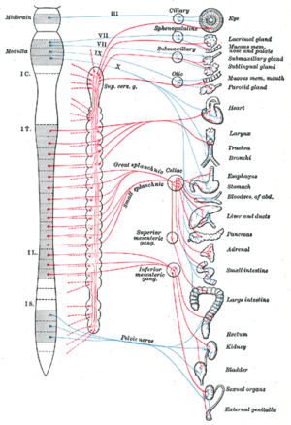
El sistema nervioso simpático al ser un sistema del comportamiento de huida o escape da prioridad a la aceleración y fuerza de contracción cardiaca, estimula la piloerección y sudoración, favorece y facilita los mecanismos de activación del sistema nervioso somático para la contracción muscular voluntaria oportuna, provoca la broncodilatación de vías respiratorias para favorecer la rápida oxigenación, propicia la vasoconstriccion redirigiendo el riego sanguíneo a músculos, corazón y sistema nervioso, provoca la midriasis para la mejor visualización del entorno, y estimula las glándulas suprarrenales para la síntesis y descarga adrenérgica. En cambio este inhibe las funciones encargadas del reposo como la peristalsis intestinal a la vez que aumenta el tono de los esfínteres urinarios y digestivos, todo esto para evitar el desalojo de excretas. En los machos da fin a la excitación sexual mediante el proceso de la eyaculación.
El sistema simpático sigue el patrón de metamerización corporal inervando la mayor parte del cuerpo, incluyendo a la cabeza, por medio de los segmentos medulares T1 a L2.
Cabe mencionar que las neuronas de ambos sistemas (somático y autónomo) pueden llegar o salir de los mismos órganos si es que éstos tienen funciones voluntarias e involuntarias (y, de hecho, estos órganos son la mayoría). En algunos textos se considera que el sistema nervioso autónomo es una subdivisión del sistema nervioso periférico, pero esto es incorrecto ya que, en su recorrido, algunas neuronas del sistema nervioso autónomo pueden pasar tanto por el sistema nervioso central como por el periférico, lo cual ocurre también en el sistema nervioso somático. La división entre sistema nervioso central y periférico tiene solamente fines anatómicos.

Características del sistema nervioso humano
El sistema nervioso humano funciona como un ente que organiza, controla y coordina las funciones corporales, de manera que esta especie de red de cableado comunica todas las partes de tu anatomía.
Las células del sistema nervioso, llamadas neuronas, están especializadas en el envío de señales eléctricas al cerebro, y así este puede interpretar la señal y enviar una respuesta. El número de neuronas en el cerebro ronda los 100,000 millones.
El número de neuronas en el cerebro ronda los 100,000 millones.
El sistema nervioso se divide en sistema nervioso central (SNC) y sistema nervioso periférico (SNP). El SNC está conformado por el encéfalo y la médula espinal, de los cuales el encéfalo destaca como el centro de mando de absolutamente todo el cuerpo. El SNP consta de los nervios que se ramifican desde el sistema nervioso central y que por lo tanto no existen en el encéfalo ni en la médula espinal.

Componentes del sistema nervioso humano
Encéfalo. Son los órganos y glándulas que se hallan en la cavidad craneal; el cerebro, el cerebelo, el hipotálamo, el bulbo raquídeo y otros.
Médula espinal. Órgano tubular conectado directamente al encéfalo, cuyo trabajo es servir como vía de información motora hacia el cerebro y de este hacia los órganos efectores. Asimismo, coordina algunos actos reflejos.
Mide entre unos 43 centímetros en las mujeres y cerca de 45 centímetros en los varones.
Nervios. Un nervio se compone de axones rodeados de tejido conectivo. Dicho esto, queda patente que los nervios no son órganos o estructuras homogéneas, sino que parten de la unión de varias fibras nerviosas.
Los nervios craneales se localizan en la cabeza y controlan las funciones tanto de esta como del cuello. Por su parte, los nervios espinales están ramificados en pares en todas las vértebras de la columna vertebral. Su trabajo es conducir la información entre el cerebro y las demás partes del cuerpo.
Neuronas. Son las células por excelencia del sistema nervioso. Envían señales eléctricas, llamadas impulsos nerviosos, a las otras células para que lleguen hasta el cerebro.
Ganglios. Es una masa de tejido nervioso compuesto de células nerviosas que están fuera del sistema nervioso central.

Funcionamiento del sistema nervioso humano
Antes que nada, hay que saber que los receptores son grupos de células especializadas que detectan cambios en el medio ambiente, denominados estímulos, y que ante esto producen impulsos nerviosos. Los efectores son partes del cuerpo, como los músculos y las glándulas, que generan una respuesta a un estímulo detectado por un receptor.
› Los receptores son grupos de células especializadas que detectan cambios en el medio ambiente, denominados estímulos.
Este sistema logra la comunicación entre las distintas partes del cuerpo, pero también detecta, reacciona y responde a los cambios ajenos al cuerpo. ¿Has notado cómo se te eriza la piel de los de los brazos cada vez que sientes un ramalazo de frío? Pues bien, toda la piel está controlada por el sistema nervioso autónomo, una subdivisión del sistema nervioso que coordina las actividades cerebrales inconscientes para el individuo, como la temperatura corporal y la digestión. Cuando sientes mucho frío, las terminaciones nerviosas especializadas llamadas receptores sensoriales reaccionan ante el estímulo reaccionan y generan impulsos nerviosos que se envían al cerebro al detectar la temperatura especialmente fría. Posteriormente, los vasos sanguíneos debajo de la piel se contraen y reducen el flujo de sangre para que la pérdida de calor se reduzca.
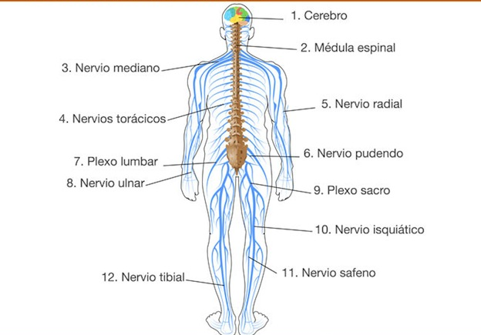

Con el ejemplo anterior se tiene que:
1.-Los receptores detectan un cambio (un estímulo) en el ambiente dentro o fuera del cuerpo, ya sea de la luz, de la temperatura, de la concentración de dióxido de carbono, etcétera.
2.-Los receptores producen impulsos nerviosos.
3.-Los impulsos nerviosos viajan hacia el cerebro.
4.-En el cerebro, las señales se combinan y decodifican para almacenarse en la memoria, producir pensamientos, generar sensaciones y producir respuestas.
5.-En el caso de que se requiera, el cerebro responde a un estímulo sensorial al enviar señales hacia los efectores para que estos se contraigan o segreguen sustancias, lo que a su vez tiene consecuencias en otros tejidos u órganos del cuerpo.

Enfermedades y trastornos del sistema nervioso humano
-Esclerosis múltiple. Los nervios de la médula espinal y el cerebro se deterioran paulatinamente y se daña la vaina de mielina que rodea las neuronas. Como consecuencia, los impulsos nerviosos se reducen y pueden detenerse, lo que causa debilidad, espasmos musculares, dificultad de equilibrio y problemas de habla y visión.
-Meningitis. Es la inflamación de las meninges, las membranas que recubren el encéfalo y la médula espinal. Puede ser desencadenada por virus o bacterias.
-Enfermedad de Parkinson. Este trastorno crónico provocado por la muerte de neuronas en el mesencéfalo o cerebro medio (el que controla movimientos de los músculos) carece de cura y progresa con el tiempo. El afectado experimenta temblores y lentitud para efectuar movimientos voluntarios.
-Encefalitis. Se trata de una inflamación del encéfalo debido a bacterias o virus. Se presenta dolor de cabeza, fiebre, dificultad para hablar, pérdida de energía y rigidez corporal, que pueden desencadenar convulsiones y hasta la muerte.
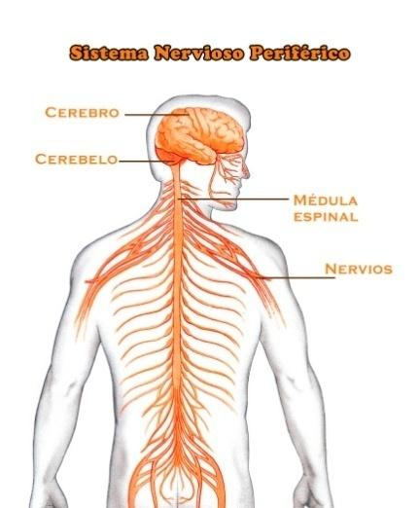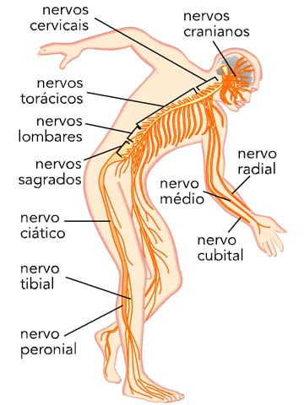
A modo de ejemplo, cómo funciona el sistema nervioso en la lectura

Sistema nervioso y lectura
El profesor, y todos los que tratan con los niños, deber ser conscientes que la operación lectora que hace posible traducir grafemas que percibe el órgano de la visión en fonemas que se articulan con los órganos fonadores es una un complicada operación neuromotriz que es preciso conocer y acompañar con delicadeza y con suficientes conocimientos de fisiología y de neurología.
- Entran en juego los ojos, que actúan como cámaras fotográficas.
- Luego se transmiten por los nervios ópticos las imágenes al cerebro.
- Se registras y se identifican y se asociación a las imágenes ya almacenadas.
- Se integran en esquemas complejos y se reconocen co0n aceptación o con rechazo.
- Se transforman en imágenes o conceptos según el contenido de los grafemas leídos y asociados entre sí.
- Se convierten en movimientos fónicomotrices (sonoros) para pronunciarse, saliendo las corrientes fonadoras desde los lóbulos frontales.
- Se pronuncia lo que se va leyendo, es decir lo que se va percibiendo por los ojos.

Y toda esta operación se realiza en milésimas de segundo, lo cual quiere decir que es preciso preparar previamente el sistema sesoriorreceptor y el sistema fonicomotriz que son los cauces inmensamente complejos y maravillosamente activos que el ser humano posee. Es lo que se necesita adiestrar para que se pueda realizar con seguridad y con agrado.
Por eso el sistema nervioso, base o soporte de la operación lectora, debe ser cuidado con esmero y debe ser acompañado sin prisas, sin esfuerzos perturbadores, creando las condiciones óptimas para que su labor se realice de forma adecuada.
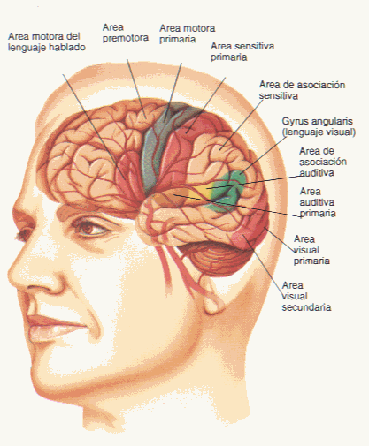
Podemos analizar paso por paso y sacar las consecuencias didácticas para una buena labor lectora: higiénica, cómoda, adecuada, oportuna, consistente.
0. Una observación previa:
Determinadas corrientes psicopedagógicas, partidarias de la lectura prematura, basadas en un plan de estimulación precoz en los niños, promocionan la operación lectora lo antes posible, para ganar tiempo y para acondicionar desde los dos o tres años tal operación. Es muy dudoso que esa actitud sea positiva, puesto que en la naturaleza hay que dar tiempo a que las capacidades se desarrollen.
El sistema nervioso del niño, en lo que percepción visual se refiere y en cuanto a capacidad expresiva, se halla preparado hacia los 5 años, (meses antes o meses después) y sólo ocasionalmente desde los 4 y acaso en algunos se retrase hacia los 6. Pretender promover esa labor en un niño antes de que sus estructuras nerviosas estén acondicionadas resulta un atropello peligroso. Pero no es fácil afirmarlo con contundencia en todos los casos, pues las oscilaciones individuales son amplias en este campo de la promoción lectora y por eso no se pueden emitir juicios absolutos de validez universal.
Lo único que cabe decir es que hay que ser muy prudentes a la hora de pedir al neolector esfuerzos prematuros y que es un deber no pedírselos nunca de forma inoportuna, por las consecuencias fisiológicas y también psicológicas que se pueden originar. Lo millones de neuronas que se ponen en juego en la operación de la lectura exigen respeto máximo, paciencia grande y mucha habilidad para sacar el mejor partido de ellas.
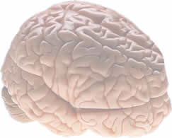
- Paso primero: la visión

Supone una primera labor, en donde los ojos van fijándose en las letras, silabas y palabras y realizando la labor receptora. Las neuronas receptoras de la segunda capa de la retina (conos y bastoncitos) perciben las imágenes de las letras. Y los nervios que de ellas salen llevan las impresiones a los lóbulos occipitales (de la nuca) donde una región sensorio perceptiva y donde hay una zona de registro o retención.
- El ojo avanza por la línea a base de pequeños saltitos, unos ocho por línea de ocho centímetros, y percibe “fotográficamente” las letras en forma de bloques o núcleos físicos. Los capta en los instantes de pausa, no en lo saltos.
- El ojo se acostumbra espontáneamente a dirigirse hacia la parte superior de la línea, por lo que la forma de las letras en la parte superior termina siendo más reconocible que la parte inferior. Por eso es importante que los tipos gráficos cuiden mucho la forma de la letra en esa parte superior, al menos en los primeros estadios de la actividad lectora.
- Se debe cuidar que la iluminación de la superficie en la que se lee sea lo suficientemente buena par que se facilite la captación. Si es excesiva la iluminación el ojo se deslumbra. Si es escasa el esfuerzo de fijación tiene que aumentarse lo que engendra cansancio.
- Y se debe cuidar también con esmero la postura del lector, de modo que los dos ojos, a unos 15 a 20 cms. del papel, puedan percibir las imágenes adecuadamente. Cualquier signo de que la visión no es correcta (visages, parpadeos, persistente tendencia a una mirada sesgada lateralmente, vista borrosa, cansancio inmediato) debe se contrastado con el especialista adecuado (oculista, óptico, oftalmólogo) para evitar que el niño perjudique su vista, si los ojos no estuvieran en buen estado. Y esto hay que hacerlo de inmediato

- Conviene que la letra no sea ni muy grande ni muy pequeñas para facilitar esa labor de reconocimiento. Un tamaña do de 10 a 15 cíceros es lo recomendable. Y es conveniente que el fondo sea blanco y no con ornamentos para que el ojo perciba los caracteres nítidos.

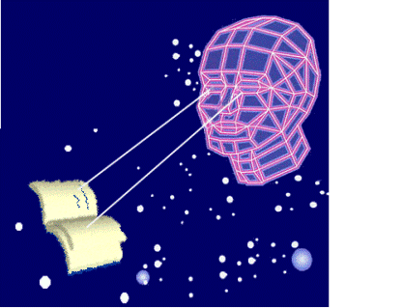
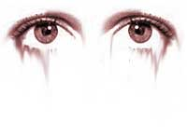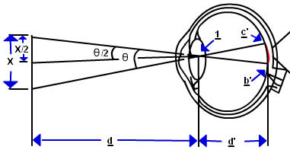

Es también importante que los ojos, con paciencia y sin estridencias, adquieran la forma habitual de una lectura continua y reposada.
Primero el niño debe superar las tensiones y las inhibiciones lo cual se consigue haciendo en lo posible del leer una labor placentera.
Además el niño debe evitar los parásitos lectores: usar el dedo para seguir la línea, emplear una regla para “no perderse”, colocar el libro en mala postura, lo cual sucede siempre que el lugar donde se lee se aleja de la vertical frontal inclinada y centrada a igual distancia de los dos ojos.
Es importante que el material de la lectura ayude: que el papel no sea excesivamente brillante, que los colores de fondo o filigranas no perturben la limpieza de los grafemas, que lo gráficos no ahoguen el texto, que los sangrados y los textos ornamentales o los pies de fotos o gráficos no alteren el hilo del texto leído, que los tamaños de las páginas no sean ni muy pequeños ni muy grandes.
Cuando el ojo percibe el bloque visual (la fotografía), que no coincide con el bloque verbal o lógico (la letra, la sílaba, la palabra…), lo envía al cerebro por el nervio óptico, que es uno de los doce nervios craneales que componen el llamado Sistema periférico
2. PASO SEGUNDO. Registro y asociación
Al llegar la fotografía visual al cerebro se asocia con otras imágenes que ya entraron en otras ocasiones y están registradas, memorizadas, en la zona inferior de los lóbulos occipitales (de la nuca). Allí parece que hay una zona receptora y una zona asociativa. Entonces se produce una primera recomposición. Se identifica el material llegado y se asocia al ya existente.
Por eso el niño que mira las letras por primera vez no ve letras, sino simples rasgos sin sentido. Y poco a poco va aprendiendo a asociar figuras a sonidos a b c d, e … Al principio el niño dice que son rayas. Luego va diciendo que son letras y las va nombrando. Se dice que está aprendiendo a leer.
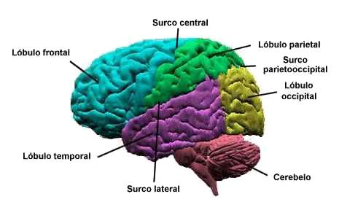
Algo similar acontece con los sonidos. Se precisa en el sistema nervioso acondicionar los sonidos, los nombres de las letras…
Los sonidos entran por el órgano del oído que, desde luego, no es la oreja, sino el complejo conjunto de piezas formado por el pabellón auricular, el tímpano, la cadena de huesecillos, de la membrana de Reissner y del caracol en donde el liquido endolinfático ue lo llena transporta la vibración a la parte superior en donde se alberga un pequeño receptor (Organo de Corti) en el que hay unas 20 a 30 mil neuronas auditas.
Los nervios auditivos (otros de los doce pares craneales) llevan la corriente a los lóbulos temporales, los laterales del cerebro. Allí se registran y se asocian a otros anteriores, que también han entrado de la misma manera y se conservan en parte del tejido.
La mente, o el cerebro, a medida que va recibiendo sonidos los resgistra y los asocia con otros ya recibidos anteriormente de una forma una forma maravillosamente compleja.
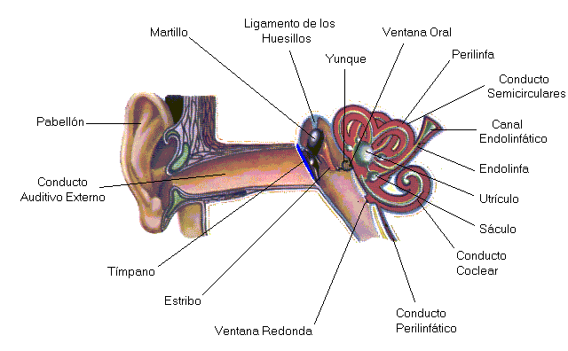
- Integración figura y sonido

En algún lugar intermedio, acaso entre la zona visual y la zona auditiva, se produce la asociación de la figura y del sonido: A se dice [A], K se dice [k], etc. El nuevo lector comienza cada vez más rápidamente y con mayor seguridad a asociar figuras y sonidos. Es la iniciación lectora.
Durante muchos siglos se fue haciendo esto letra por letra y los dibujos de escuelas antiguas están lleno de carteles en las paredes para que los escolares aprendieron a diferenciar las letras y a unirlas formando sílabas. (métodos analíticos)
Después se pensó que era mejor abreviar y aprender a figurar sílabas y también palabras sencillas. Sobre todo si iban reforzadas por un dibujo que no se lee, sino se mira, las asociaciones eran mucho más rápidas y cómodas (métodos globales o sintéticos) Y con esas formas más intuitivas se comenzaron las nuevas metodologías lectoras. Pero el principio neurológico que funciona es el mismo.
Los adultos puede parecer que esto es demasiado minucioso y que no e para tanto eso del acondicionamiento del sistema nervioso. Pueden comparar estos dos fragmentos del Corán, escrito en árabe y en castellano. Para su ayuda antes de que busquen cada letra árabe, cada grafema en un libro o diccionario, se le puede recomendar que empiecen derecha a izquierda al revés del idioma que trazamos y leemos las líneas desde la izquierda.
Si les parece difícil la experiencia piensen que los niños de 3 y 4 años ven algo semejante a esto cuando miran una página de libro o de periódico. Es esto lo que ven cuando se les presenta un el texto y los adultos les engañan diciendo que es muy fácil. Seguro que serán, padres y maestros, más pacientes, hábiles y sistemáticos si lo entienden.
Fase INTEGRADORA Y JUDICATIVA
Todo lo anterior se puede integrarse en lo que bien merecería el nombre de fase perceptivo visual o audiovisual, si queremos hacer entrar en juego al oído. Es la primera acción a la que el lector tiene que acostumbrarse
Pero hay una zona misteriosa y maravillosa en cada hemisferio cerebral que realiza la verdadera operación lectura. Tenemos dos hemisferios unidos por un cuerpo calloso central y separados por una cisura, o hendidura, llamada de Silvio En cada una de esas paredes funciona una zona de conversión, asociación, filtro y enjuiciamiento
Es el llamado por algunos “Polígono de Grasset”, pues parece que tiene una forma cuadrangular irregular. La hipótesis de ese polígono parece muy insegura, pero es práctica y por eso se puede tomar como referencia, aunque sabemos que es insuficiente su explicación. Es insuficiente por ser precisamente muy sencilla.
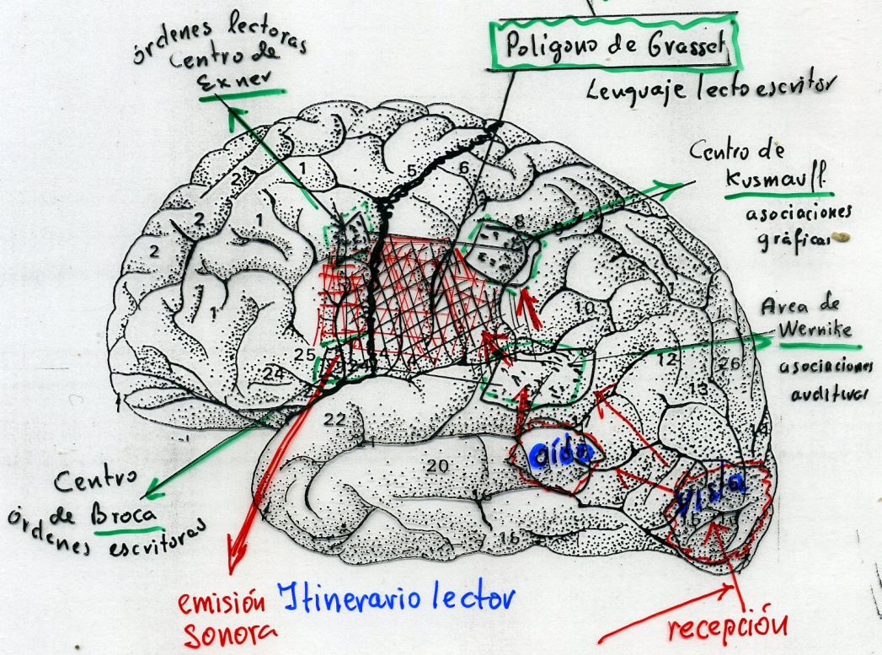
Los cuatro vértices de ese polígono parecen asociarse con determinadas operaciones que tienen que ver con la lectura y con la escritura. Los nombres corresponden a neurólogos que aventuraron hipótesis parecidas a lo que sencilla y muy elementalmente se señala aquí
- La zona de Wernike tiene, entre otras funciones, mucho que ver con las asociaciones auditivas y las visuales y las identifica como propias. Es zona que hace referencia a yo veo, yo oigo, yo ya he visto, yo ya he oído. Es decir comienza a funcionar el yo, la personalidad. Y sobre lo que entre en ella afirma, acepta, rechaza, duda, relaciona, sospecha o da paso… Es un verdadero filtro.
- La zona de Kusmauff tiene que ver con la asociación de las imágenes y parece que refuerza lo anterior o que es extensión de esa importante área auditiva de Wernike. Muy posiblemente tiene más que ver con las figuras y acaso con los movimientos que hay que hacer para pronunciar o para diferenciar las figuras que se ha recibido y se convierten en espejo de los que llegan.
- En el centro de ese polígono se halla el corte o cisura de Rolando, que divide los lóbulos frontales de los anteriores. En esos lóbulos frontales las neuronas son más grandes (células gigantes o piramidales, es decir en forma de pirámide). Se las llama de Betz por el neurólogo que las exploró.

- En esa zona frontal se gesta todo el movimiento del ser humano. Y también actúan desde él diversas regiones de donde salen las órdenes motrices para todo el cuerpo y también para los órganos vocales: cuerdas bucales, garganta, lengua, dientes, paladar, región nasal….
- Hay una parte inferior que se llama área de Broca, y parece que tiene que ver con las órdenes escritoras: rayas, trazos, movimientos de la mano… del brazo, de la cabeza…
- Y hay una zona en la parte superior que es el punto de Exner, de cuya región nerviosa provienen las órdenes fonomotrices para pronunciar lo que sea conveniente según le van llegando las órdenes de la parte anterior del polígono.
A estos dos puntos llegan evidentemente los datos de todo al área del “cerebro de la gnosis”, que es el anterior a la cisura de Rolando. Es un misterio lo que acontece entre la llegada y la salida de la pronunciación lectora, pues en milésimas de segundo se hace la conversión de lo sensoriorreceptor a lo fónicomotor. Pero se hace y es preciso enseñar al niño a hacerlo cada vez con más seguridad, con más claridad y con más perfección
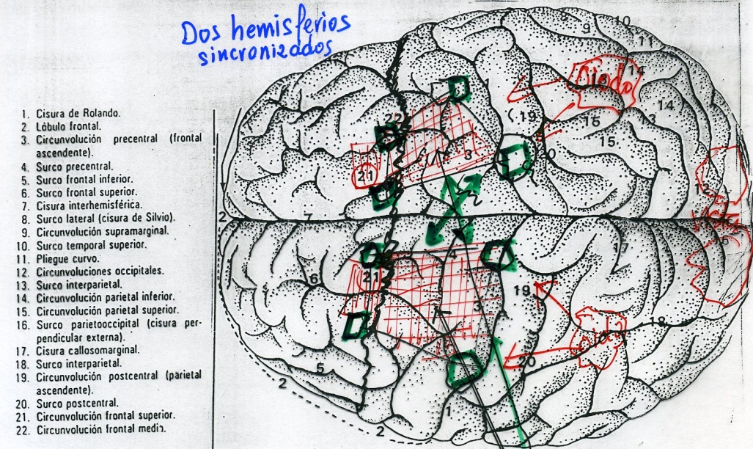
Incluso se hace tan velozmente que se puede, si es buen lector, rectificar lo que se ha visto tan rápidamente que casi ni el mismo se da cuenta… Antes decir que la Virgen ofreció en el tempo “una tortilla”, la mente se rectifica, vuelve a mirar lo que entró por los ojos, y sin que el oyente lo advierta se vuelve revisar lo que de verdad pone el texto que es una “tortolilla”. Y no se dice el buen lector que los pastores vieron en la cueva un “mochuelo colgado” de pajas, sino que en milésimas de segundo esa zona de Grasset filtra la barbaridad: cómo va a ser mochuelo… cómo va a ser “colgado” y se rectifica con lo que pone que es “muchachuelo colocado” entre pajas,
Conviene recordar también que la operación fónico motriz a muchos niños les cuesta, pues tienen que afirmas la expresión fonética.
- Hay que tener cuidado con los fonemas rebeldes

- Con el tiempo hay que adquirir la habilidad, y la velocidad, para ir pronunciado y poquito después de los que se viendo. Así da tiempo a entonar, a corregir, a expresarse con corrección. El mal lector se queda cortado al pagarse la luz, el buen lector todavía tiene “cuerda para tres cinco o diez palabras.

- El mal lector se corrige después de haber pronunciado algo mal. El buen lector se corrige antes de de haber emitido la voz. El mal lector tiene que mover los labios o seguir con el dedo para o perderse y entender lo que lee. El buen lector domina los ojos y sigue las líneas sin perderse.

- El mal lector ata sus ojos al papel. El buen lector puede levantar la cabeza y mira a los oyentes mientras dice algunas palabras como si las estuviera mirando.

Es tan importante el sistema nervioso que, cuando se trata de aprender a leer o a escribir, ortografía, geografía, aritmética o geometría, si no sabemos sus funciones y adaptamos nuestra tarea docente a sus exigencias corremos el riesgo de perder el tiempo y mal formar al escolar Y una malformación en la infancia corre peligro de durar toda la vida..

